|  |
| --- |
| МИНОБРНАУКИ РОССИИ |
| Федеральное государственное бюджетное образовательное учреждение высшего образования **«МИРЭА − Российский технологический университет»**  **РТУ МИРЭА** |

**Институт информационных технологий (ИИТ)**

**Кафедра практической и прикладной информатики (ППИ)**

**ОТЧЕТ ПО ПРАКТИЧЕСКОЙ РАБОТЕ**

по дисциплине «Информационные системы упр. корпор. контентом и взаимоотношениями с клиентами»

**Практическое занятие № 4**

|  |  |  |  |
| --- | --- | --- | --- |
| Студент группы ИНБО-01-17 | *ИНБО-08-22, Самойлов Михаил Михайлович* | (подпись) | |
| Старший преподаватель | *Черняускас Владислав Витаутович* | (подпись) | |
| Отчет представлен | «___»________2024г. | |  | |

Москва 2024 г.

**Цель занятия:** изучить подключение контакт-центров в Битрикс системе

**Результат работы:**

Создаём чат бота в телеграмме с помощью @BotFather (Рисунок 1).

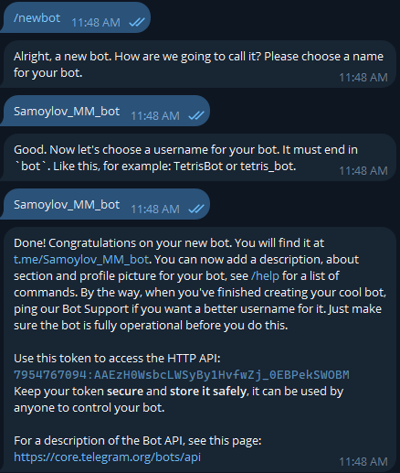

Рисунок 1 – Создание телеграмм бота

Отключаем группы для нашего бота (Рисунок 2).

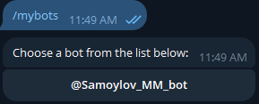

Рисунок 2 – Отключение групп

Так же установим аватар у бота (Рисунок 3).

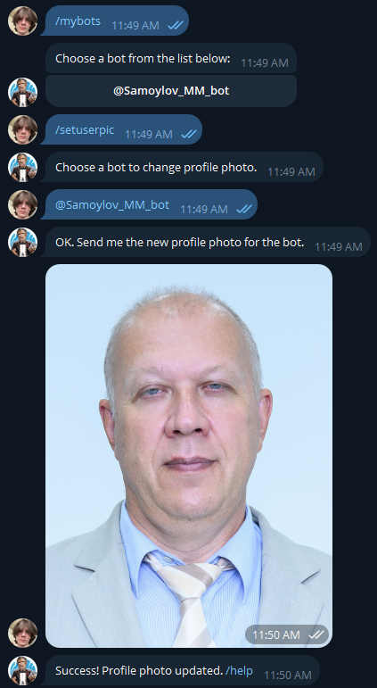

Рисунок 3 – Установка фотографии для бота

Наконец, сгенерируем токен нашего бота (Рисунок 4).

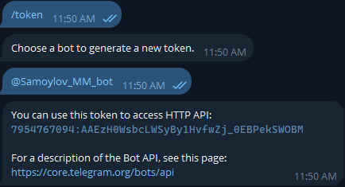

Рисунок 4 – Генерация токена

Далее привязываем нашего бота к системе (Рисунки 5-7).

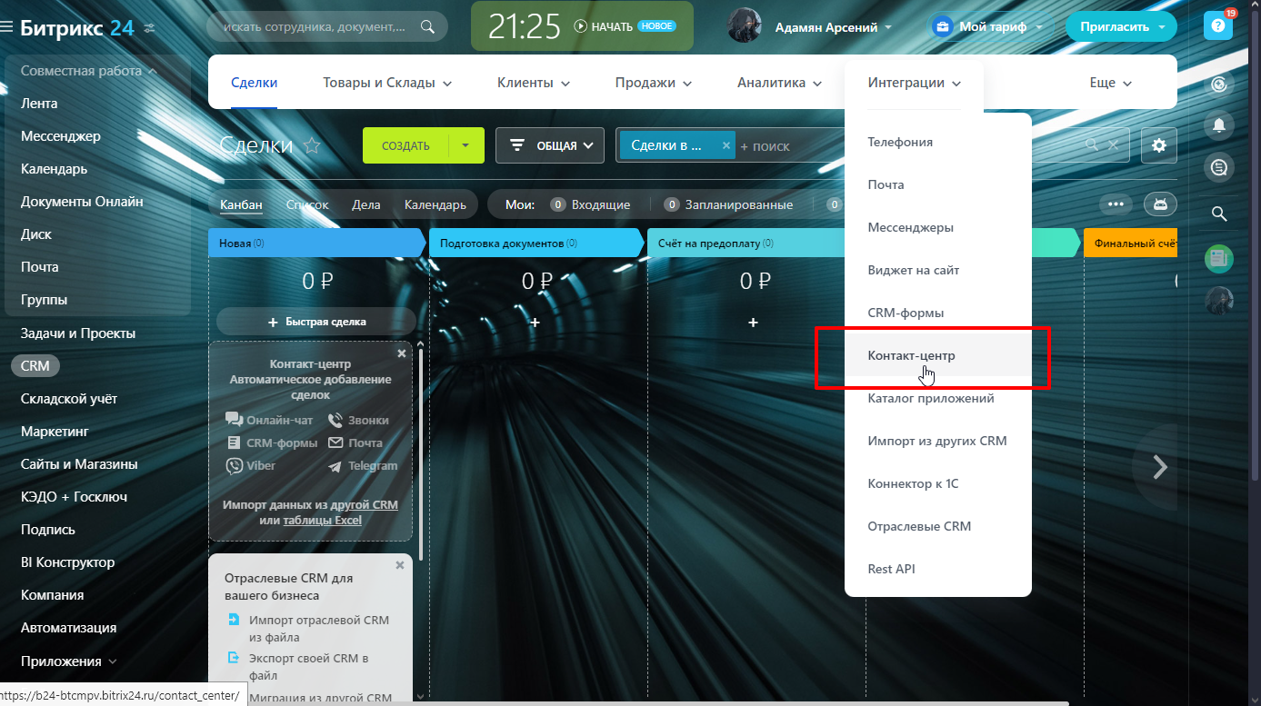

Рисунок 5 – Заходим в контакт центр

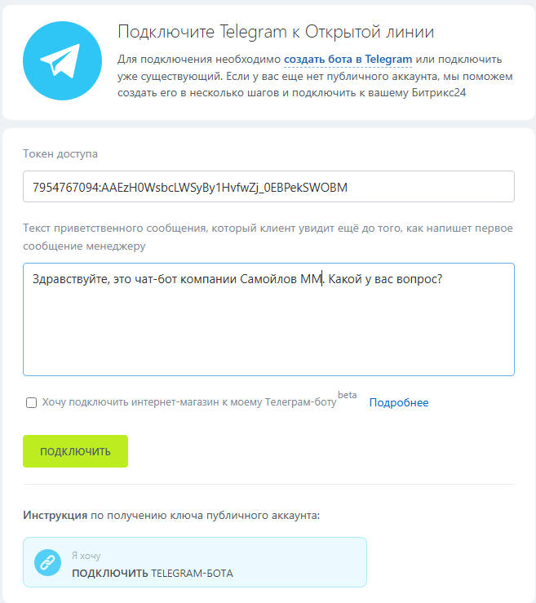

Рисунок 6 – Привязка бота

Так же создадим и настроим робота для напоминания, что заказ не оплачен клиентом (Рисунок 7).

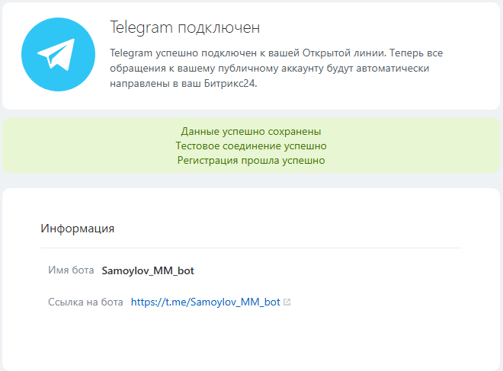

Рисунок 7 – Успешная привязка

Если написать сообщение боту, то Bitrix24 автоматически создаст уведомление в Сделках и Клиентах, и сохранит историю сообщений. (Рисунок 8-9)

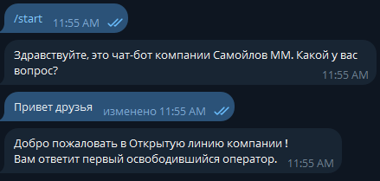

Рисунок 8 – Сообщение в теллеграмме

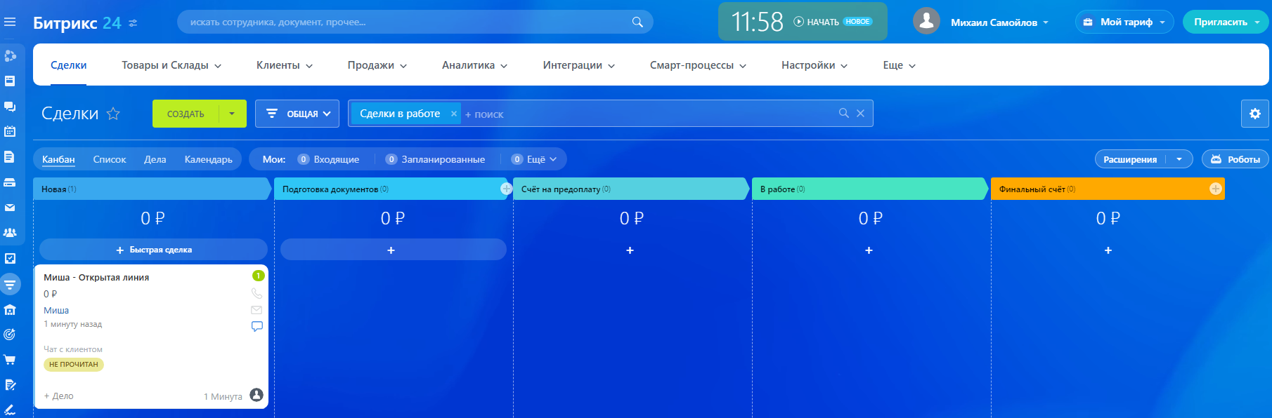

Рисунок 9 – Автоматическая регистрация сообщения в системе

Создадим сайт на основе доступных шаблонов и опубликуем его. Так же проверим подключение телеграмм бота к созданному сайту (Рисунок 10-13)

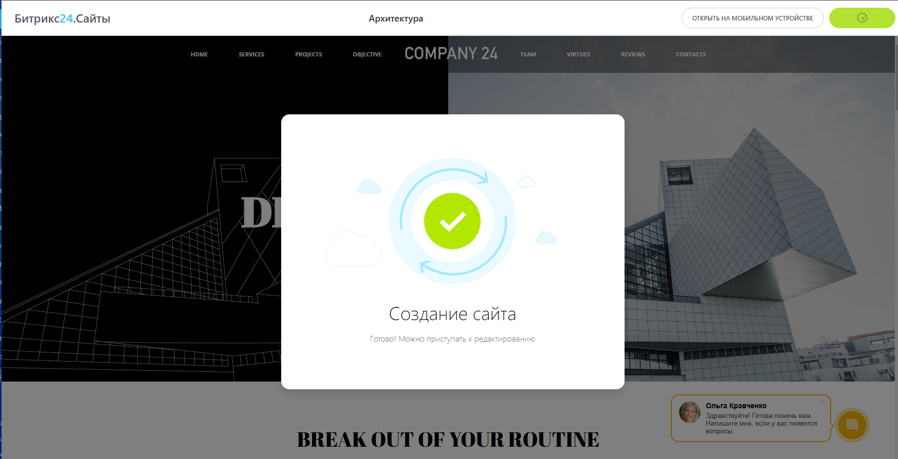

Рисунок 10 – Создание сайта

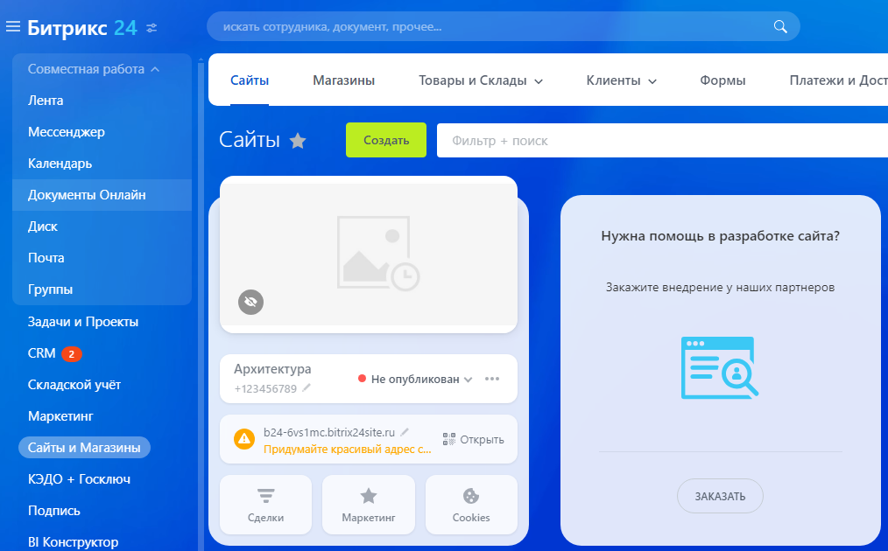

Рисунок 11 – Публикация сайта

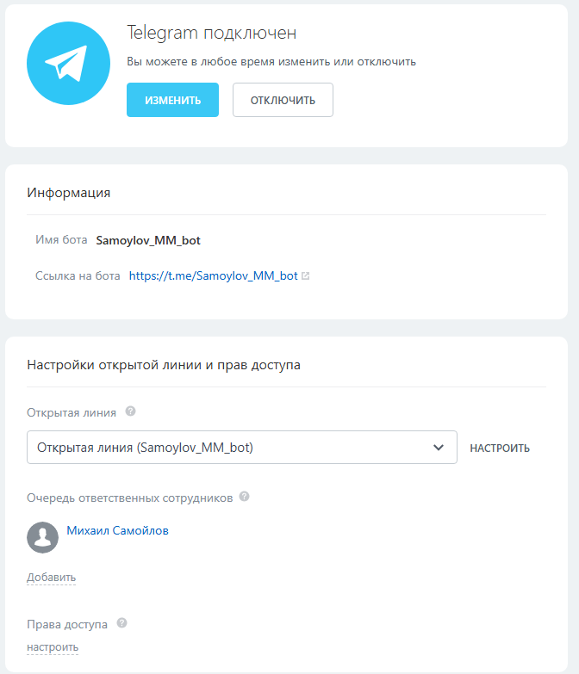

Рисунок 12 – Бот подключён к сайту («Клиенты»->«Контакт-центр»->«Телеграмм»)

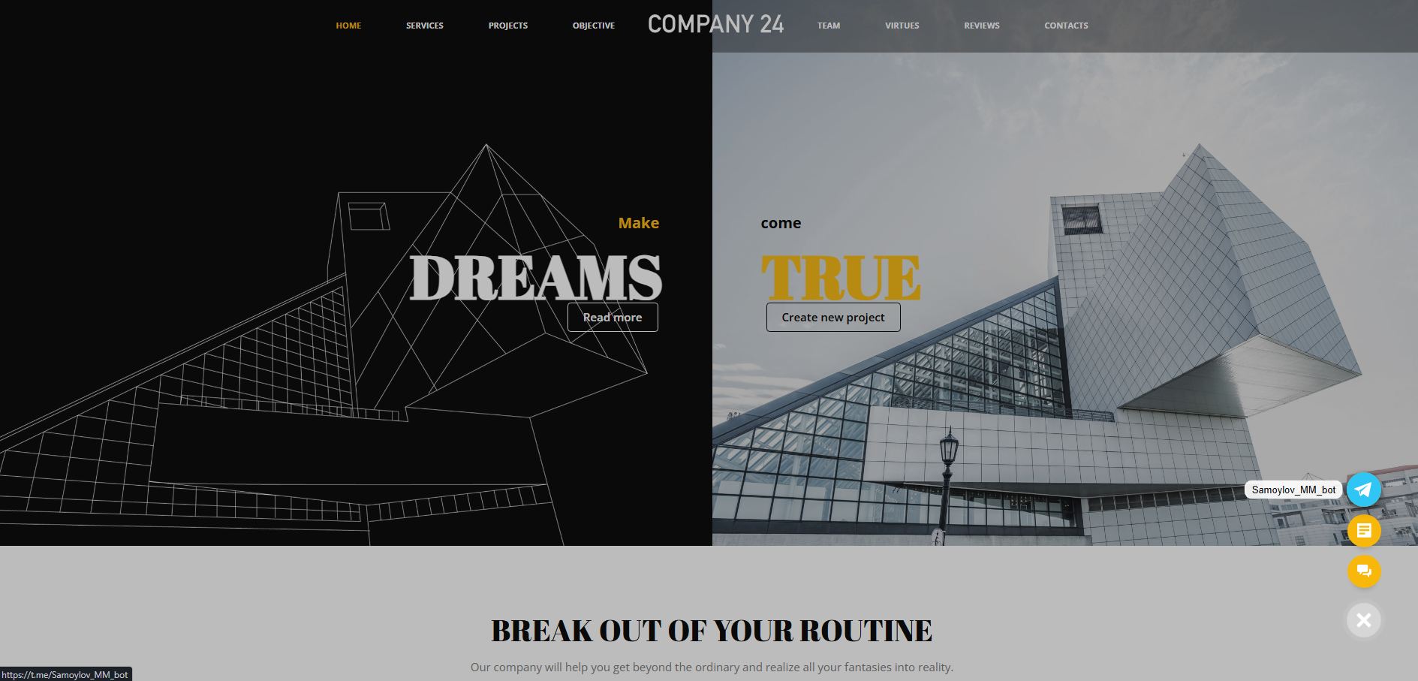

Рисунок 13 – Бот на самом сайте

**Вывод:** в ходе выполнения практической работы был изучен процесс создания подключений в контакт-центре Битрикс24. Был создан свой бот, который подключён к системе. Так же на основе шаблонов был создан сайт с подключенным ботом.